ov

Software Requirements Specification
for

Web App Evaluasi Pembelajaran
Version 1.0 approved
Software Engineering H
Dosen pengampu : H. Facthurrohman M. KOM

Prepared by Kelompok 2
- Sulthan Adam Rahmadi (240605110109)
- Irfan Satya abinaya (240605110095)
- Rahmat Rafi Indrayani (240605110157)
- Ahmad Zamroni (240605110216)
- M Fajar Maulana Afidiyanto (240605110207)
- Muhammad Nailul Ghufron Majid (240605110160)
- Yusuf Maulana Nur Rasidi (240605110111)

Daftar Isi
1. Introduction 4
1.1 Purpose 4
1.2 Document Conventions 4
1.3 Intended Audience and Reading Suggestions 4
1.4 Product Scope 5
1.5 References 5
2. Overall Description 6
2.1 Product Perspective 6
Latar Belakang (Inception) 6
Posisi Produk 6
Arsitektur 7
2.2 Product Functions 7
2.3 User Classes and Characteristics 8
2.4 Operating Environment 8
2.5 Design and Implementation Constraints 9
2.6 User Documentation 9
2.7 Assumptions and Dependencies 9
Asumsi 9
Dependensi 10
3. External Interface Requirements 10
3.1 User Interfaces 10
3.2 Hardware Interfaces 11
3.3 Software Interfaces 11
3.4 Communications Interfaces 13
4. System Features 14
4.1 Manajemen Data Mata Kuliah 14
4.1.1 Description and Priority 14
4.1.2 Stimulus/Response Sequences 14
4.1.3 Functional Requirements 14
4.2 Manajemen Data Mahasiswa per Mata Kuliah 15
4.2.1 Description and Priority 15
4.2.2 Stimulus/Response Sequences 15
4.2.3 Functional Requirements 15
4.3 Input Nilai Komponen 16
4.3.1 Description and Priority 16
4.3.2 Stimulus/Response Sequences 16
4.3.3 Functional Requirements 16
4.4 Perhitungan Nilai Akhir dan Konversi Nilai Huruf 17
4.4.1 Description and Priority 17
4.4.2 Stimulus/Response Sequences 17
4.4.3 Functional Requirements 17
4.5 Ekspor Hasil ke File Excel (.xlsx) 18
4.5.1 Description and Priority 18
4.5.2 Stimulus/Response Sequences 18
4.5.3 Functional Requirements 19
5. Other Nonfunctional Requirements 20
5.1 Performance Requirements 20
5.2 Safety Requirements 20
5.3 Security Requirements 21
5.4 Software Quality Attributes 21
5.5 Business Rules 22
6. Other Requirements 22
6.1 Database Requirements 22
6.2 Rekomendasi Technology Stack 25
6.3 Internationalization 26
Appendix A: Glossary 26
Appendix B: Analysis Models 27
B.1 Diagram Konteks 27
B.2 Use Case Utama 27
B.3 Data dan ERD 28
DIAGRAM 1: ERD (Entity Relationship Diagram) 28
DIAGRAM 2: DATA FLOW (Aliran Data) 29
B.4 DIAGRAM 30
ACTIVITY DIAGRAM 30
SEQUENCE DIAGRAM 30
CLASS DIAGRAM 31
Appendix C: To Be Determined List 31
Appendix D: Checklist Validasi Kebutuhan 32
D.1 Checklist Kelengkapan (Completeness) 32
D.2 Checklist Konsistensi (Consistency) 33
D.3 Checklist Kelayakan (Feasibility) 34
D.4 Checklist Kejelasan dan Ketidakambiguan (Unambiguity) 34
D.5 Checklist Keterujian (Testability) 35
D.6 Keterkaitan dengan Tahapan Requirement Engineering 36

1. Introduction

1.1 Purpose
Dokumen Software Requirements Specification (SRS) ini menjelaskan secara lengkap kebutuhan perangkat lunak untuk Web App Evaluasi Pembelajaran Versi 1.0. Sistem ini adalah aplikasi berbasis web yang dirancang untuk membantu dosen pengampu mata kuliah dalam mengelola dan menghitung evaluasi pembelajaran mahasiswa secara otomatis, termasuk perhitungan nilai akhir, konversi nilai huruf, dan ekspor hasil evaluasi ke dalam format file Microsoft Excel (.xlsx)
Ruang lingkup dokumen ini mencakup seluruh subsistem dari aplikasi, mulai dari manajemen data mahasiswa, input nilai komponen (tugas, UTS, UAS), pemrosesan kalkulasi, hingga fitur ekspor data. Dokumen ini menjadi acuan utama bagi seluruh pemangku kepentingan selama siklus hidup pengembangan perangkat lunak.

1.2 Document Conventions
Dokumen ini mengikuti konvensi penulisan sebagai berikut:
- Prioritas kebutuhan dinyatakan dengan label: High (wajib dipenuhi), Medium (penting namun dapat ditunda), dan Low (opsional/nice-to-have).
- Kebutuhan fungsional diberi kode unik dengan format REQ-X.Y di mana X adalah nomor fitur utama dan Y adalah nomor urut kebutuhan.
- Istilah teknis yang pertama kali muncul akan dicetak miring dan didefinisikan di Appendix A: Glossary.
- Prioritas kebutuhan tingkat tinggi (high-level) diwariskan ke kebutuhan detail di bawahnya kecuali dinyatakan secara eksplisit berbeda.

1.3 Intended Audience and Reading Suggestions
Dokumen ini ditujukan untuk beberapa kelompok pembaca sebagai berikut:
Pembaca | Bagian yang Disarankan | Tujuan
Dosen (Pengguna Akhir) | Bab 1, Bab 2, Bab 4 | Memahami apa yang dapat dilakukan sistem
Pengembang (Developer) | Bab 3, Bab 4, Bab 5 | Memahami spesifikasi teknis dan fungsional
Project Manager | Bab 1, Bab 2, Bab 5 | Memahami cakupan proyek dan batasan
Tester / QA | Bab 4, Bab 5, Appendix D | Menyusun test case dan validasi
Tim Dokumentasi | Seluruh bab | Menyusun panduan pengguna

Disarankan untuk membaca Bab 1 dan Bab 2 terlebih dahulu guna mendapatkan gambaran umum, kemudian lanjut ke bab yang paling relevan dengan peran masing-masing pembaca.

1.4 Product Scope
Web App Evaluasi Pembelajaran adalah sistem berbasis web (self-contained product) yang baru dan bukan merupakan pengganti atau lanjutan dari sistem sebelumnya. Tujuan utama sistem ini adalah:
- Menyediakan antarmuka yang ramah pengguna bagi dosen untuk menginput dan mengelola nilai mahasiswa.
- Menghitung nilai akhir mata kuliah secara otomatis berdasarkan bobot komponen penilaian (tugas, UTS, UAS) yang dapat dikonfigurasi.
- Mengonversi nilai akhir numerik menjadi nilai huruf berdasarkan ambang batas yang telah ditetapkan.
- Menghasilkan file Microsoft Excel (.xlsx) yang berisi rekap evaluasi lengkap sesuai format yang ditentukan institusi.
Sistem ini dibangun untuk meningkatkan efisiensi dan akurasi proses evaluasi pembelajaran, mengurangi kesalahan perhitungan manual, serta memberikan standarisasi format output penilaian di lingkungan perguruan tinggi.

1.5 References
No. | Judul | Sumber
1 | Template SRS (IEEE 830-based) | srs_template.doc — template dokumen SRS yang menjadi acuan struktur
2 | Studi Kasus: Membangun Software Evaluasi Pembelajaran | Studi-Kasus-2.docx — dokumen studi kasus proyek
3 | Materi PPT: Memahami Kebutuhan (Requirement Engineering) | Memahami-Kebutuhan-3.pptx — materi kuliah tentang RE
4 | IEEE Std 830-1998 — Recommended Practice for SRS | IEEE Standards Association
5 | ExcelJS — Node.js Excel Library | https://github.com/exceljs/exceljs
6 | better-sqlite3 — SQLite Library for Node.js | https://github.com/WiseLibs/better-sqlite3

2. Overall Description
Bab ini memberikan gambaran umum tentang produk, fungsi-fungsi utamanya, karakteristik pengguna, lingkungan operasi, serta asumsi dan dependensi yang mendasari pengembangan. Penjelasan di bab ini didasarkan pada prinsip Requirement Engineering yang mencakup tahapan Inception, Elicitation, Elaboration, Negotiation, Specification, Validation, dan Requirements Management.

2.1 Product Perspective

Latar Belakang (Inception)
Pada tahap Inception, dilakukan pemahaman dasar tentang permasalahan yang dihadapi. Proses evaluasi pembelajaran di perguruan tinggi sering kali dilakukan secara manual menggunakan spreadsheet konvensional. Hal ini menimbulkan beberapa permasalahan: rawan kesalahan perhitungan, ketidakseragaman format output antar-dosen, dan tidak adanya validasi otomatis terhadap data yang diinput.
Berdasarkan prinsip Inception dalam Requirement Engineering, berikut adalah identifikasi awal:
- Siapa yang berada di balik permintaan ini? — Institusi perguruan tinggi dan dosen pengampu mata kuliah yang membutuhkan alat evaluasi yang lebih efisien.
- Siapa yang akan menggunakan solusi ini? — Dosen pengampu mata kuliah.
- Apa manfaat ekonomi dari solusi yang berhasil? — Penghematan waktu proses evaluasi, pengurangan kesalahan manual, dan standarisasi format laporan.
- Masalah apa yang akan diatasi? — Perhitungan manual yang lambat dan rawan error, ketidakseragaman format output, serta sulitnya audit trail nilai.

Posisi Produk
Web App Evaluasi Pembelajaran merupakan produk mandiri (self-contained) yang baru, bukan bagian dari sistem yang lebih besar. Aplikasi ini merupakan sistem web berbasis arsitektur client-server dengan frontend React dan backend Node.js/Express yang terhubung ke database SQLite. Sistem ini berjalan sepenuhnya melalui web browser modern tanpa memerlukan instalasi perangkat lunak tambahan di sisi klien.

Arsitektur
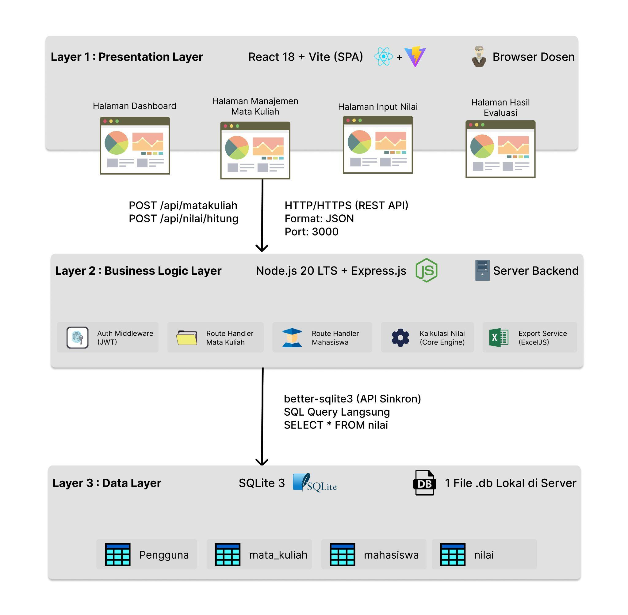
Sistem terdiri dari tiga lapisan utama:
- Frontend (Client-side): Aplikasi React yang berjalan di browser pengguna, menyediakan antarmuka interaktif untuk input dan manajemen data.
- Backend (Server-side API): Server Node.js dengan framework Express yang menyediakan REST API untuk operasi CRUD dan logika bisnis.
- Database: SQLite sebagai basis data relasional ringan untuk menyimpan data mata kuliah, mahasiswa, dan nilai.

2.2 Product Functions
Berdasarkan tahap Elicitation dalam Requirement Engineering, yaitu proses pengenalan permasalahan lebih lanjut untuk mendapatkan kebutuhan dari pelanggan dan pengguna, fungsi-fungsi utama produk diidentifikasi sebagai berikut:[3]
- F1 — Manajemen Data Mata Kuliah: Dosen dapat menambahkan, mengubah, dan menghapus data mata kuliah beserta konfigurasi bobot penilaian (bobot tugas, bobot UTS, bobot UAS).
- F2 — Manajemen Data Mahasiswa: Dosen dapat menginput dan mengelola daftar mahasiswa per mata kuliah berdasarkan NIM.
- F3 — Input Nilai Komponen: Dosen dapat memasukkan nilai tugas (dengan jumlah tugas yang bervariasi), nilai UTS, dan nilai UAS untuk setiap mahasiswa.
- F4 — Perhitungan Nilai Akhir: Sistem menghitung nilai akhir secara otomatis menggunakan rumus tertimbang dan mengonversinya menjadi nilai huruf sesuai ambang batas yang ditentukan.
- F5 — Ekspor ke Excel: Sistem menghasilkan file Excel (.xlsx) dengan kolom-kolom yang sesuai format studi kasus: Kode MK, NIM, Nilai Tugas, Prosentase Nilai Tugas, Nilai UTS, Prosentase Nilai UTS, Nilai UAS, Prosentase Nilai UAS, Nilai Akhir, dan Nilai Huruf
Identifikasi fungsi-fungsi ini juga mengacu pada konsep Quality Function Deployment (QFD) yang membedakan normal requirements (kebutuhan pokok), expected requirements (kebutuhan yang diharapkan), dan exciting requirements (kebutuhan yang melampaui ekspektasi):
Jenis Kebutuhan | Contoh dalam Sistem
Normal Requirements | Perhitungan nilai akhir, konversi nilai huruf
Expected Requirements | Validasi otomatis input, antarmuka yang intuitif
Exciting Requirements | Ekspor Excel dengan format standar, dashboard ringkasan

2.3 User Classes and Characteristics
Berdasarkan tahap Elaboration, yaitu penyempurnaan informasi yang diperoleh dari tahap awal, kelas pengguna diidentifikasi sebagai berikut:
Kelas Pengguna | Karakteristik | Frekuensi Penggunaan | Prioritas
Dosen Pengampu | Pengguna utama; tingkat teknis menengah; familier dengan konsep penilaian akademik; menggunakan browser web secara rutin | Tinggi (setiap semester, terutama akhir semester) | Paling Penting
Administrator Sistem | Pengguna teknis; bertanggung jawab atas deployment, backup database, dan pemeliharaan server | Rendah-Menengah (periodik) | Penting

Dosen pengampu merupakan kelas pengguna yang paling penting dan menjadi fokus utama dalam desain antarmuka dan pengalaman pengguna. Sistem harus dapat digunakan oleh dosen dengan keahlian teknis dasar tanpa memerlukan pelatihan yang intensif.

2.4 Operating Environment
Sistem akan beroperasi pada lingkungan berikut:
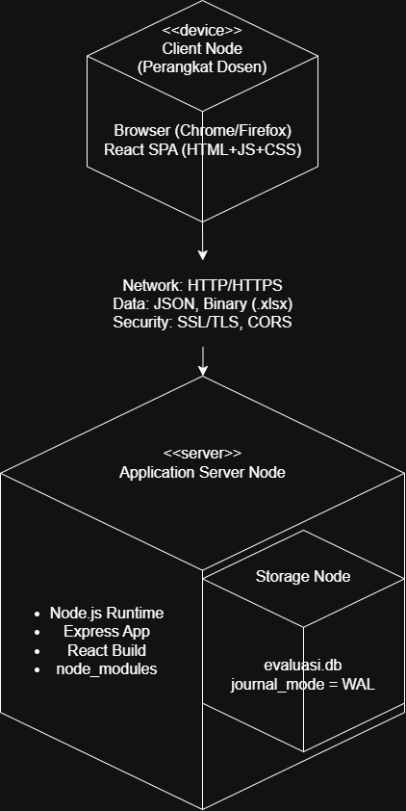
- Server-side:
  - Runtime: Node.js versi 20 LTS atau lebih baru (mendukung modul SQLite native)
  - Framework: Express.js versi 4.x atau 5.x
  - Database: SQLite 3 melalui library better-sqlite3
  - Sistem Operasi Server: Linux (Ubuntu 22.04+), Windows Server 2019+, atau macOS
- Client-side:
  - Browser modern: Google Chrome (v100+), Mozilla Firefox (v100+), Microsoft Edge (v100+), Safari (v15+)
  - Responsif untuk resolusi desktop (≥1024px)
- Jaringan: HTTP/HTTPS melalui jaringan lokal kampus atau internet

2.5 Design and Implementation Constraints
Berdasarkan prinsip Negotiation dalam Requirement Engineering, yaitu mendamaikan berbagai batasan dan menghasilkan solusi win-win, batasan desain dan implementasi ditetapkan sebagai berikut:
- Database wajib menggunakan SQLite sesuai ketentuan studi kasus, sehingga tidak mendukung akses tulis (write) secara konkuren dalam jumlah besar.
- Bahasa pemrograman utama adalah JavaScript untuk frontend dan backend, sesuai dengan keputusan yang tercantum dalam studi kasus.
- Output ekspor harus berformat .xlsx yang kompatibel dengan Microsoft Excel dan aplikasi spreadsheet lainnya.
- Library ekspor Excel menggunakan ExcelJS (open-source, mendukung Node.js dan browser).
- Jumlah pengguna konkuren diperkirakan rendah (sistem berskala departemen, bukan enterprise), sehingga SQLite masih memadai.

2.6 User Documentation
Dokumentasi pengguna yang akan disediakan bersama perangkat lunak meliputi:
- Panduan Pengguna (User Manual): Dokumen PDF/online yang menjelaskan langkah-langkah penggunaan setiap fitur sistem, dilengkapi tangkapan layar.
- Bantuan Dalam Aplikasi (In-App Help): Tooltip dan petunjuk singkat yang ditampilkan pada elemen antarmuka yang kompleks.
- Dokumen Instalasi dan Deployment: Panduan teknis untuk administrator dalam menginstal, mengonfigurasi, dan men-deploy sistem.
- FAQ (Frequently Asked Questions): Daftar pertanyaan yang sering diajukan beserta jawabannya.

2.7 Assumptions and Dependencies

Asumsi
- Dosen memiliki akses ke perangkat komputer/laptop dengan browser web modern dan koneksi jaringan ke server aplikasi.
- Setiap dosen memiliki data mahasiswa (NIM) dan nilai komponen yang siap diinput ke dalam sistem.
- Aturan bobot penilaian dan konversi nilai huruf bersifat seragam sesuai ketentuan universitas sebagaimana tercantum dalam studi kasus, namun bobot dapat disesuaikan per mata kuliah.
- Institusi menyediakan infrastruktur server (minimal VPS atau server lokal) untuk hosting aplikasi.

Dependensi
- Sistem bergantung pada runtime Node.js versi 20+ untuk eksekusi server-side.
- Library better-sqlite3 digunakan untuk interaksi dengan database SQLite; perubahan versi mayor dapat mempengaruhi kompatibilitas.
- Library ExcelJS digunakan untuk fitur ekspor Excel; ketiadaan atau perubahan API library ini akan mempengaruhi fitur ekspor.
- Build tool Vite digunakan untuk membangun aplikasi frontend React.

3. External Interface Requirements

3.1 User Interfaces
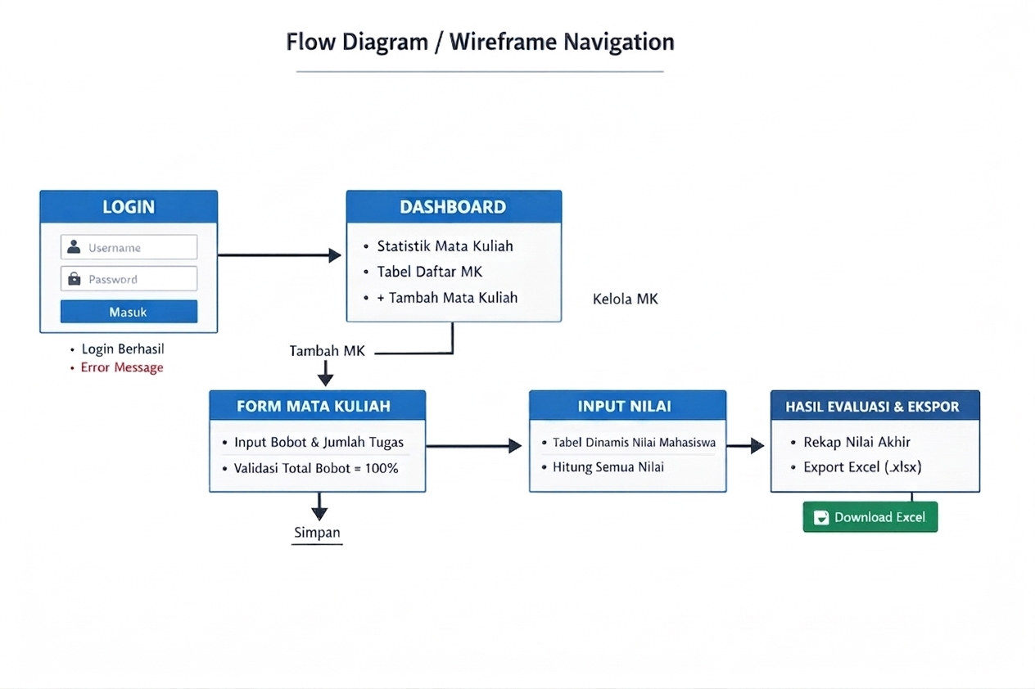
Antarmuka pengguna didesain sebagai aplikasi web single-page application (SPA) menggunakan React yang berjalan di browser. Berikut adalah karakteristik antarmuka:
- Halaman Login: Menampilkan judul "Evaluasi Pembelajaran", field input Username dan Password, serta tombol "Masuk". Jika login berhasil, pengguna diarahkan ke halaman Dashboard. Jika gagal, sistem menampilkan pesan error berwarna merah.
- Halaman Dashboard: Menampilkan sidebar navigasi di sisi kiri, judul "Selamat Datang", card statistik jumlah mata kuliah, serta tombol utama "+ Tambah Mata Kuliah". Tersedia tabel daftar mata kuliah dengan kolom Kode, Nama, Jumlah Mahasiswa, serta aksi "Kelola" dan "Hapus".
- Form Mata Kuliah: Menyediakan form input untuk Kode MK, Nama MK, Bobot Tugas (%), Bobot UTS (%), Bobot UAS (%), dan Jumlah Tugas, serta tombol "Simpan" dan "Batal". Sistem melakukan validasi bahwa total bobot harus 100%. Jika belum memenuhi 100%, tombol "Simpan" akan dinonaktifkan.
- Halaman Input Nilai: Menampilkan header informasi mata kuliah dan bobot penilaian, tombol "+ Tambah Mahasiswa", tombol "Hitung Semua Nilai", serta tombol utama "Simpan Semua". Tabel bersifat dinamis dan dapat diedit langsung (inline-edit) dengan kolom NIM, Nama, Tugas 1 hingga N (sesuai konfigurasi), UTS, UAS, dan aksi hapus. Sistem memvalidasi input nilai dalam rentang 0–100.
- Halaman Hasil Evaluasi: Menampilkan tabel hasil evaluasi secara read-only dengan kolom NIM, Nama, Rata-rata Tugas, Persentase Tugas, Nilai UTS, Persentase UTS, Nilai UAS, Persentase UAS, Nilai Akhir, dan Nilai Huruf. Nilai huruf ditampilkan dengan color coding (misalnya A berwarna hijau dan E berwarna merah).
- Tombol Ekspor: Tersedia tombol "Ekspor ke Excel" di bagian kanan atas halaman hasil evaluasi. Ketika diklik, sistem akan menampilkan proses loading sekitar beberapa detik sebelum file .xlsx otomatis diunduh ke perangkat pengguna.
- Alur Navigasi: Navigasi antar halaman mengikuti alur: Login → Dashboard ↔ Form Mata Kuliah → Input Nilai → Hasil Evaluasi → Download Excel.
- Responsivitas dan Pesan Error: Antarmuka dioptimalkan untuk layar desktop dengan tabel yang dapat di-scroll secara horizontal. Pesan kesalahan ditampilkan secara jelas pada form atau sebagai notifikasi, terutama untuk validasi login, bobot penilaian, dan input nilai.

3.2 Hardware Interfaces
Sistem berbasis web ini tidak memiliki antarmuka langsung dengan perangkat keras khusus. Pengguna mengakses sistem melalui perangkat komputer standar (PC, laptop) dengan:
- Prosesor: minimal dual-core
- RAM: minimal 4 GB
- Penyimpanan: minimal 500 MB ruang bebas di server untuk database dan file sementara
- Koneksi jaringan (LAN atau internet)

3.3 Software Interfaces
Sistem berinteraksi dengan komponen perangkat lunak berikut:
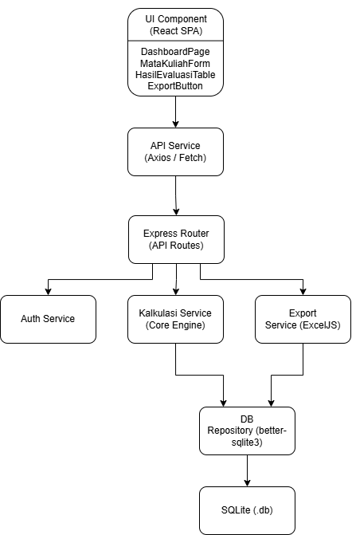
Komponen | Nama & Versi | Tujuan | Data yang Dipertukarkan
Runtime Server | Node.js ≥ 20.x LTS | Lingkungan eksekusi utama untuk seluruh logika backend (Auth, Kalkulasi, Export). | Request HTTP dan proses logika server.
UI Component | React ≥ 18.x (via Vite) | Rendering antarmuka dosen (Dashboard, Form MK, Input Nilai, Tabel Evaluasi, Tombol Export). | Interaksi user dan payload JSON dari/ke API Service.
API Service (Client) | Axios / Fetch API | Menjembatani panggilan fungsi frontend (getMataKuliah, hitungNilai, dll) ke router backend. | HTTP request/response.
API Router | Express.js ≥ 4.18 | Mengelola routing endpoint utama (/api/auth/login, /api/matakuliah, /api/nilai/hitung). | Request client $\rightarrow$ Response JSON / Buffer file.
Auth Service | jsonwebtoken & bcrypt | Mengelola otentikasi (fungsi login), verifikasi token, dan hashing password. | Kredensial plain text, password hash, dan Token JWT.
Kalkulasi Service | Node.js (Internal Logic) | Core engine untuk menghitung rata-rata, nilai akhir, capping (maks 100), dan konversi huruf (A-E). | Parameter angka mentah $\rightarrow$ Objek hasil kalkulasi akhir.
Export Service | ExcelJS ≥ 4.x | Generate file .xlsx dengan format header 11 kolom (NIM, Nama, tugas, UTS, UAS, dll). | Array objek data $\rightarrow$ Data aliran/Buffer file .xlsx.
DB Repository | SQLite 3 via better-sqlite3 ≥ 11.x | Menangani operasi database (findMataKuliah, saveNilai) langsung ke file persisten .db. | Objek parameter $\rightarrow$ Query SQL $\rightarrow$ Result set (baris data).

3.4 Communications Interfaces
- Protokol: Komunikasi antara frontend (React) dan backend (Express) menggunakan HTTP/HTTPS dengan format data JSON untuk request dan response REST API.
- Port Default: Server Express berjalan pada port 3000 (dapat dikonfigurasi melalui environment variable).
- CORS: Cross-Origin Resource Sharing dikonfigurasi pada server Express untuk mengizinkan request dari domain frontend (selama pengembangan, biasanya http://localhost:5173 dari Vite dev server).
- Keamanan: Untuk deployment produksi, disarankan menggunakan HTTPS dengan sertifikat SSL/TLS.
- Unduhan File: Fitur ekspor Excel menggunakan mekanisme HTTP response dengan header Content-Disposition: attachment dan MIME type application/vnd.openxmlformats-officedocument.spreadsheetml.sheet.

4. System Features
Bab ini menjelaskan fitur-fitur sistem secara detail sesuai prinsip Specification dalam Requirement Engineering, yaitu menspesifikasi solusi secara tidak ambigu. Setiap fitur disertai deskripsi, prioritas, sekuens stimulus/respons, dan kebutuhan fungsional terperinci.[3]

4.1 Manajemen Data Mata Kuliah

4.1.1 Description and Priority
Fitur ini memungkinkan dosen untuk membuat, melihat, mengedit, dan menghapus data mata kuliah beserta konfigurasi bobot penilaiannya. Prioritas: High. Tanpa data mata kuliah dan konfigurasi bobot, sistem tidak dapat berfungsi.

4.1.2 Stimulus/Response Sequences
Stimulus | Response
Dosen memilih menu "Mata Kuliah" | Sistem menampilkan daftar semua mata kuliah yang sudah terdaftar
Dosen mengklik "Tambah Mata Kuliah" | Sistem menampilkan form input: Kode MK, Nama MK, Bobot Tugas (%), Bobot UTS (%), Bobot UAS (%), dan Jumlah Tugas
Dosen mengisi form dan mengklik "Simpan" | Sistem memvalidasi bahwa total bobot = 100% dan menyimpan data ke database SQLite
Dosen mengklik "Edit" pada mata kuliah tertentu | Sistem menampilkan form dengan data yang sudah ada untuk diedit
Dosen mengklik "Hapus" pada mata kuliah tertentu | Sistem menampilkan dialog konfirmasi, lalu menghapus data jika dikonfirmasi

4.1.3 Functional Requirements
REQ-1.1: Sistem harus menyediakan form input untuk data mata kuliah dengan field: Kode MK (teks, unik, wajib), Nama MK (teks, wajib), Bobot Tugas (angka desimal 0–100, wajib), Bobot UTS (angka desimal 0–100, wajib), Bobot UAS (angka desimal 0–100, wajib), dan Jumlah Tugas (integer ≥ 1, wajib).
REQ-1.2: Sistem harus memvalidasi bahwa jumlah Bobot Tugas + Bobot UTS + Bobot UAS = 100%. Jika tidak valid, sistem menampilkan pesan error "Total bobot penilaian harus berjumlah 100%".
REQ-1.3: Sistem harus menyimpan data mata kuliah ke tabel mata_kuliah di database SQLite dengan skema: id (INTEGER PRIMARY KEY), kode_mk (TEXT UNIQUE NOT NULL), nama_mk (TEXT NOT NULL), bobot_tugas (REAL NOT NULL), bobot_uts (REAL NOT NULL), bobot_uas (REAL NOT NULL), jumlah_tugas (INTEGER NOT NULL).
REQ-1.4: Sistem harus mendukung operasi CRUD (Create, Read, Update, Delete) untuk data mata kuliah melalui REST API endpoint /api/matakuliah.
REQ-1.5: Sistem harus mencegah penghapusan mata kuliah yang masih memiliki data nilai mahasiswa terkait, dengan menampilkan pesan error yang sesuai.

4.2 Manajemen Data Mahasiswa per Mata Kuliah

4.2.1 Description and Priority
Fitur ini memungkinkan dosen untuk menambahkan dan mengelola daftar mahasiswa yang mengikuti mata kuliah tertentu. Prioritas: High.

4.2.2 Stimulus/Response Sequences
Stimulus | Response
Dosen memilih mata kuliah dari daftar | Sistem menampilkan daftar mahasiswa yang terdaftar di mata kuliah tersebut
Dosen mengklik "Tambah Mahasiswa" | Sistem menampilkan form input NIM dan nama mahasiswa
Dosen mengisi data dan mengklik "Simpan" | Sistem memvalidasi NIM (tidak duplikat dalam MK yang sama) dan menyimpan ke database
Dosen mengklik "Hapus" pada mahasiswa tertentu | Sistem menampilkan konfirmasi, lalu menghapus data mahasiswa beserta nilainya

4.2.3 Functional Requirements
REQ-2.1: Sistem harus menyediakan form input untuk menambahkan mahasiswa ke mata kuliah dengan field: NIM (teks, wajib) dan Nama Mahasiswa (teks, wajib).
REQ-2.2: Sistem harus memvalidasi bahwa kombinasi NIM dan Kode MK bersifat unik. Jika sudah ada, sistem menampilkan pesan "Mahasiswa dengan NIM tersebut sudah terdaftar di mata kuliah ini."
REQ-2.3: Sistem harus menyimpan data mahasiswa ke tabel mahasiswa di database SQLite dengan skema: id (INTEGER PRIMARY KEY), nim (TEXT NOT NULL), nama (TEXT NOT NULL), mata_kuliah_id (INTEGER, FOREIGN KEY ke mata_kuliah.id).
REQ-2.4: Sistem harus mendukung penambahan mahasiswa secara satuan maupun massal (batch input) melalui antarmuka tabel interaktif.

4.3 Input Nilai Komponen

4.3.1 Description and Priority
Fitur ini memungkinkan dosen untuk memasukkan nilai komponen penilaian (tugas, UTS, UAS) untuk setiap mahasiswa. Jumlah tugas bersifat variabel sesuai konfigurasi mata kuliah. Prioritas: High.

4.3.2 Stimulus/Response Sequences
Stimulus | Response
Dosen memilih mata kuliah dan navigasi ke halaman "Input Nilai" | Sistem menampilkan tabel dengan kolom: NIM, Nama, Tugas 1 s.d. Tugas-N (sesuai jumlah tugas di konfigurasi MK), UTS, UAS
Dosen mengisi nilai pada sel tabel | Sistem menerima input angka desimal 0–100 pada setiap sel
Dosen memasukkan nilai > 100 pada suatu sel | Sistem menampilkan pesan error "Nilai tidak boleh melebihi 100" dan menolak input
Dosen mengklik "Simpan Semua Nilai" | Sistem menyimpan seluruh nilai ke database

4.3.3 Functional Requirements
REQ-3.1: Sistem harus menampilkan kolom input tugas secara dinamis sesuai field jumlah_tugas pada konfigurasi mata kuliah terkait. Jika jumlah_tugas = 5, maka ditampilkan kolom Tugas 1, Tugas 2, Tugas 3, Tugas 4, dan Tugas 5.
REQ-3.2: Sistem harus memvalidasi bahwa setiap nilai komponen berada dalam rentang 0 ≤ nilai ≤ 100. Nilai di luar rentang harus ditolak dengan pesan error yang sesuai.
REQ-3.3: Sistem harus menyimpan nilai komponen ke tabel nilai di database SQLite dengan skema: id (INTEGER PRIMARY KEY), mahasiswa_id (INTEGER FK), nilai_tugas_json (TEXT — menyimpan array nilai tugas dalam format JSON), nilai_uts (REAL), nilai_uas (REAL).
REQ-3.4: Sistem harus menyimpan perubahan nilai secara batch (seluruh tabel sekaligus) ketika dosen mengklik tombol "Simpan".
REQ-3.5: Sistem sebaiknya menyediakan fitur auto-save secara periodik (setiap 60 detik) untuk mencegah kehilangan data akibat penutupan browser yang tidak disengaja. (Prioritas: Medium)

4.4 Perhitungan Nilai Akhir dan Konversi Nilai Huruf

4.4.1 Description and Priority
Fitur ini merupakan inti logika bisnis sistem, mencakup: (a) perhitungan rata-rata tugas, (b) perhitungan nilai akhir tertimbang, dan (c) konversi nilai akhir menjadi nilai huruf sesuai tabel ambang batas. Prioritas: High.

4.4.2 Stimulus/Response Sequences
Stimulus | Response
Dosen mengklik "Hitung Nilai Akhir" pada halaman mata kuliah | Sistem menghitung rata-rata tugas, lalu nilai akhir, lalu konversi huruf untuk seluruh mahasiswa
Perhitungan selesai | Sistem menampilkan tabel hasil: NIM, Nama, Rata-rata Tugas, Nilai UTS, Nilai UAS, Nilai Akhir (angka), dan Nilai Huruf
Nilai akhir hasil perhitungan > 100 | Sistem otomatis meng-cap (membatasi) nilai akhir menjadi 100

4.4.3 Functional Requirements
REQ-4.1 — Perhitungan Rata-rata Tugas: Sistem harus menghitung rata-rata nilai tugas untuk setiap mahasiswa dengan rumus:
$Rata-rata Tugas=\frac{\sum_{i=1}^{n}{} {Nilai Tugas}_{i}}{n}$
di mana n adalah jumlah tugas yang dikonfigurasi pada mata kuliah. Hasil dibulatkan ke 2 desimal.
REQ-4.2 — Perhitungan Nilai Akhir: Sistem harus menghitung nilai akhir mata kuliah menggunakan rumus tertimbang:
$Nilai Akhir=(Bobot Tugas×Rata-rata Tugas)+(Bobot UTS×Nilai UTS)+$
$(Bobot UAS×Nilai UAS)$
Bobot dinyatakan dalam bentuk desimal (misalnya 30% = 0.30). Hasil dibulatkan ke 2 desimal.
REQ-4.3 — Pembatasan Nilai Maksimum: Jika hasil perhitungan Nilai Akhir > 100, maka sistem harus secara otomatis mengubah Nilai Akhir menjadi 100 untuk mencegah kesalahan sistem.
REQ-4.4 — Konversi Nilai Huruf: Sistem harus mengonversi Nilai Akhir menjadi Nilai Huruf berdasarkan tabel ambang batas berikut:
Rentang Nilai Akhir | Nilai Huruf
85 ≤ Nilai Akhir ≤ 100 | A
80 ≤ Nilai Akhir < 85 | B+
75 ≤ Nilai Akhir < 80 | B
70 ≤ Nilai Akhir < 75 | C+
61 ≤ Nilai Akhir < 70 | C
50 ≤ Nilai Akhir ≤ 60 | D
Nilai Akhir < 50 | E

REQ-4.5: Logika konversi harus dievaluasi secara berurutan dari rentang tertinggi ke terendah untuk menghindari ambiguitas.
REQ-4.6: Sistem harus menyimpan hasil perhitungan (rata-rata tugas, nilai akhir, nilai huruf) ke dalam database agar dapat ditampilkan kembali tanpa perlu menghitung ulang.
REQ-4.7: Sistem harus menampilkan prosentase kontribusi setiap komponen, yaitu:
- Prosentase Nilai Tugas = Bobot Tugas × Rata-rata Tugas
- Prosentase Nilai UTS = Bobot UTS × Nilai UTS
- Prosentase Nilai UAS = Bobot UAS × Nilai UAS
Nilai prosentase ini akan ditampilkan di antarmuka dan disertakan dalam ekspor Excel.

4.5 Ekspor Hasil ke File Excel (.xlsx)

4.5.1 Description and Priority
Fitur ini menghasilkan file Microsoft Excel (.xlsx) yang berisi rekap evaluasi lengkap untuk sebuah mata kuliah, dengan format kolom sesuai ketentuan studi kasus. Prioritas: High.

4.5.2 Stimulus/Response Sequences
Stimulus | Response
Dosen mengklik tombol "Ekspor ke Excel" pada halaman hasil mata kuliah | Sistem memproses data dari database dan membuat file .xlsx
File Excel berhasil dibuat | Browser mengunduh file secara otomatis dengan nama format EvaluasiPembelajaran_{KodeMK}_{Tanggal}.xlsx
Terjadi error saat pembuatan file | Sistem menampilkan pesan error "Gagal membuat file Excel. Silakan coba lagi."

4.5.3 Functional Requirements
REQ-5.1 — Format Kolom Excel: File Excel yang dihasilkan harus memiliki kolom-kolom dalam urutan berikut sesuai studi kasus:
No. Kolom | Header Kolom | Tipe Data | Keterangan
1 | Kode MK | Teks | Kode mata kuliah
2 | NIM | Teks | Nomor Induk Mahasiswa
3 | Nama Mahasiswa | Teks | Nama lengkap mahasiswa
4 | Nilai Tugas | Angka (2 desimal) | Rata-rata seluruh nilai tugas
5 | Prosentase Nilai Tugas | Angka (2 desimal) | Bobot Tugas × Rata-rata Tugas
6 | Nilai UTS | Angka (2 desimal) | Nilai Ujian Tengah Semester
7 | Prosentase Nilai UTS | Angka (2 desimal) | Bobot UTS × Nilai UTS
8 | Nilai UAS | Angka (2 desimal) | Nilai Ujian Akhir Semester
9 | Prosentase Nilai UAS | Angka (2 desimal) | Bobot UAS × Nilai UAS
10 | Nilai Akhir | Angka (2 desimal) | Hasil perhitungan tertimbang
11 | Nilai Huruf | Teks | Hasil konversi (A, B+, B, C+, C, D, E)

REQ-5.2 — Implementasi Teknis: Ekspor Excel harus diimplementasikan di sisi server menggunakan library ExcelJS pada Node.js. Proses pembuatan file dilakukan sebagai berikut:
- Backend menerima request GET ke endpoint /api/matakuliah/:id/export.
- Backend mengambil data dari database SQLite (join tabel mata_kuliah, mahasiswa, dan nilai).
- Backend membuat workbook menggunakan new ExcelJS.Workbook().
- Backend menambahkan worksheet dengan nama sesuai Kode MK.
- Backend mendefinisikan kolom header sesuai tabel REQ-5.1.
- Backend mengisi baris data untuk setiap mahasiswa.
- Backend menulis workbook ke buffer dan mengirimkan sebagai response HTTP dengan header Content-Disposition: attachment; filename="..." dan Content-Type: application/vnd.openxmlformats-officedocument.spreadsheetml.sheet.
REQ-5.3 — Formatting Excel: File Excel yang dihasilkan harus memiliki:
- Baris header dicetak tebal (bold) dengan background color abu-abu muda.
- Kolom angka menggunakan format number dengan 2 angka di belakang koma.
- Lebar kolom disesuaikan secara otomatis (auto-fit) berdasarkan panjang konten.
REQ-5.4: File Excel harus menyertakan baris tambahan di atas tabel data yang berisi informasi: Nama Mata Kuliah, Kode MK, dan Semester/Tanggal Ekspor.
REQ-5.5: Nama file yang diunduh harus mengikuti format: EvaluasiPembelajaran_{KodeMK}_{YYYYMMDD}.xlsx.

5. Other Nonfunctional Requirements

5.1 Performance Requirements
- PR-1: Halaman web (termasuk dashboard dan tabel nilai) harus dimuat dalam waktu kurang dari 3 detik pada koneksi jaringan standar (≥10 Mbps).
- PR-2: Proses perhitungan nilai akhir untuk 100 mahasiswa dalam satu mata kuliah harus selesai dalam waktu kurang dari 2 detik.
- PR-3: Proses pembuatan file Excel untuk 100 mahasiswa harus selesai dan siap diunduh dalam waktu kurang dari 5 detik.
- PR-4: Database SQLite harus mampu menangani minimal 50 mata kuliah dengan masing-masing hingga 200 mahasiswa tanpa degradasi performa yang signifikan.
- PR-5: Sistem harus mampu melayani minimal 10 pengguna secara simultan untuk operasi baca (read). Operasi tulis tetap bergantung pada mekanisme locking SQLite.

5.2 Safety Requirements
- SR-1: Sistem harus melakukan validasi input di sisi client dan server untuk mencegah data tidak valid masuk ke database.
- SR-2: Operasi penghapusan data (mata kuliah atau mahasiswa) harus memerlukan konfirmasi pengguna (confirmation dialog) sebelum dieksekusi.
- SR-3: Sistem harus menyediakan mekanisme backup database SQLite secara manual oleh administrator (misalnya menyalin file .sqlite).
- SR-4: Sebelum penghapusan mata kuliah, sistem harus memperingatkan pengguna jika masih terdapat data nilai yang terkait.

5.3 Security Requirements
- SC-1: Akses ke aplikasi harus dilindungi oleh mekanisme autentikasi (login) dengan username dan password.
- SC-2: Password pengguna harus disimpan dalam bentuk hash (menggunakan bcrypt atau argon2), bukan plain text.
- SC-3: Seluruh input pengguna harus di-sanitize untuk mencegah serangan SQL Injection dan Cross-Site Scripting (XSS). Penggunaan prepared statements pada better-sqlite3 secara default mencegah SQL injection.
- SC-4: Sesi pengguna (session) harus memiliki waktu kedaluwarsa (timeout) maksimal 8 jam atau hingga pengguna melakukan logout.
- SC-5: API endpoint harus dilindungi oleh middleware autentikasi sehingga hanya pengguna yang terautentikasi yang dapat mengakses data.

5.4 Software Quality Attributes
Atribut | Deskripsi | Target
Usability | Antarmuka intuitif, dosen dapat menggunakan fitur utama tanpa pelatihan formal | Task completion rate ≥ 90% pada uji usability pertama
Reliability | Sistem tersedia dan berfungsi dengan benar selama jam kerja | Uptime ≥ 99% selama semester aktif
Maintainability | Kode terstruktur modular, didokumentasikan, dan mudah dipelihara | Waktu rata-rata untuk perbaikan bug minor < 4 jam
Testability | Fitur utama dapat diuji secara otomatis | Coverage unit test ≥ 80% untuk logika bisnis
Portability | Sistem dapat di-deploy pada berbagai OS server | Kompatibel dengan Linux, Windows, dan macOS
Correctness | Hasil perhitungan nilai akhir dan konversi huruf akurat 100% | Zero tolerance terhadap kesalahan kalkulasi

5.5 Business Rules
- BR-1: Hanya dosen pengampu mata kuliah yang bersangkutan yang boleh menginput dan mengedit nilai untuk mata kuliah tersebut.
- BR-2: Total bobot penilaian (Tugas + UTS + UAS) harus selalu berjumlah 100% (1.0).
- BR-3: Nilai komponen (tugas, UTS, UAS) berada dalam rentang 0–100. Nilai akhir yang melebihi 100 secara otomatis di-cap menjadi 100.
- BR-4: Tabel konversi nilai huruf (A, B+, B, C+, C, D, E) bersifat tetap sesuai aturan universitas dan tidak dapat diubah oleh pengguna melalui antarmuka.
- BR-5: Setiap file Excel yang diekspor harus mencerminkan data terbaru yang tersimpan di database pada saat ekspor dilakukan.

6. Other Requirements

6.1 Database Requirements
Database menggunakan SQLite 3 yang diakses melalui library better-sqlite3 pada Node.js. Skema database utama terdiri dari tabel-tabel berikut:
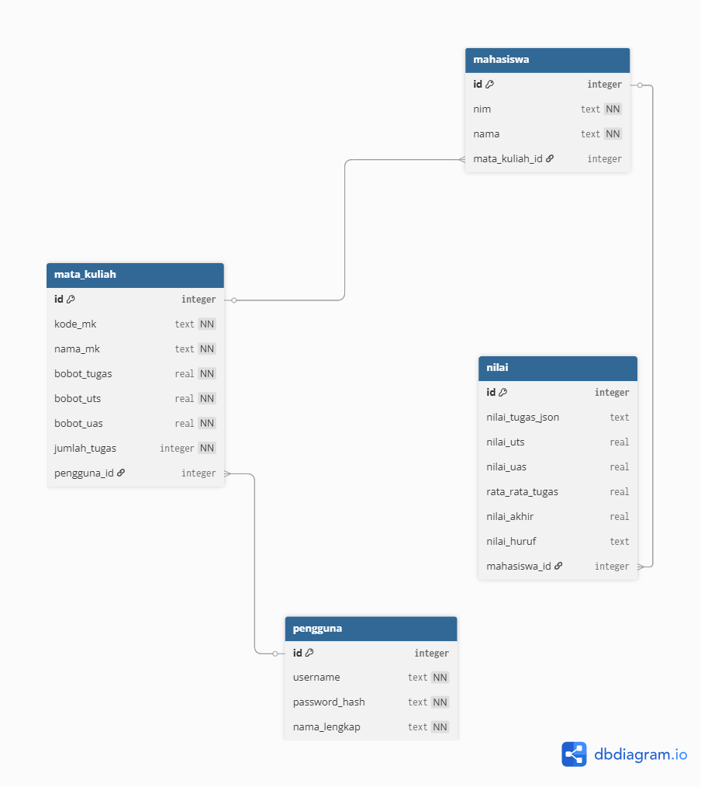
Tabel pengguna:
Kolom | Tipe | Keterangan
id | INTEGER PRIMARY KEY | Auto-increment
username | TEXT UNIQUE NOT NULL | Username login
password_hash | TEXT NOT NULL | Hash password (bcrypt)
nama_lengkap | TEXT NOT NULL | Nama dosen

Tabel mata_kuliah:
Kolom | Tipe | Keterangan
id | INTEGER PRIMARY KEY | Auto-increment
kode_mk | TEXT UNIQUE NOT NULL | Kode mata kuliah
nama_mk | TEXT NOT NULL | Nama mata kuliah
bobot_tugas | REAL NOT NULL | Bobot tugas (desimal, misal 0.30)
bobot_uts | REAL NOT NULL | Bobot UTS (desimal)
bobot_uas | REAL NOT NULL | Bobot UAS (desimal)
jumlah_tugas | INTEGER NOT NULL | Jumlah tugas
pengguna_id | INTEGER FK | FK ke pengguna.id

Tabel mahasiswa:
Kolom | Tipe | Keterangan
id | INTEGER PRIMARY KEY | Auto-increment
nim | TEXT NOT NULL | Nomor Induk Mahasiswa
nama | TEXT NOT NULL | Nama mahasiswa
mata_kuliah_id | INTEGER FK | FK ke mata_kuliah.id

Tabel nilai:
Kolom | Tipe | Keterangan
id | INTEGER PRIMARY KEY | Auto-increment
mahasiswa_id | INTEGER FK UNIQUE | FK ke mahasiswa.id
nilai_tugas_json | TEXT | Array nilai tugas dalam JSON
nilai_uts | REAL | Nilai UTS
nilai_uas | REAL | Nilai UAS
rata_rata_tugas | REAL | Hasil kalkulasi
nilai_akhir | REAL | Hasil kalkulasi
nilai_huruf | TEXT | Hasil konversi

Constraint UNIQUE pada mahasiswa_id di tabel nilai memastikan setiap mahasiswa hanya memiliki satu record nilai per mata kuliah.

6.2 Rekomendasi Technology Stack
Berdasarkan riset teknis untuk kebutuhan proyek ini (Web App + SQLite + Ekspor Excel), berikut adalah rekomendasi technology stack:
Layer | Teknologi | Alasan Pemilihan
Frontend | React 18+ (via Vite) | Library UI paling populer, ekosistem besar, komponen reusable, mendukung SPA[12]
Build Tool | Vite | Build tool modern, startup cepat, HMR instan, konfigurasi minimal[12][14]
Backend | Node.js 20+ LTS dengan Express.js | Runtime JavaScript untuk server, ringan, ekosistem npm luas, kompatibel penuh dengan SQLite[7][15]
Database | SQLite via better-sqlite3 | Performa terbaik di antara library SQLite untuk Node.js (hingga 11.7× lebih cepat dari sqlite3 untuk operasi baca), API sinkron yang sederhana, tanpa dependensi eksternal[8][6]
Ekspor Excel | ExcelJS | Library open-source yang matang, mendukung formatting, styling, dan multiple sheet, 1 juta+ unduhan mingguan di npm[16][5]
HTTP Client | Axios | Library HTTP client populer untuk komunikasi React → Express
Autentikasi | jsonwebtoken (JWT) + bcrypt | Standar industri untuk autentikasi stateless pada REST API

6.3 Internationalization
Sistem dikembangkan dalam bahasa Indonesia sebagai bahasa utama antarmuka, termasuk label, pesan error, dan header kolom Excel. Dukungan multi-bahasa bersifat TBD (lihat Appendix C).

Appendix A: Glossary
Istilah | Definisi
SRS | Software Requirements Specification — Dokumen spesifikasi kebutuhan perangkat lunak
NIM | Nomor Induk Mahasiswa — identitas unik mahasiswa
Kode MK | Kode Mata Kuliah — identitas unik mata kuliah
UTS | Ujian Tengah Semester
UAS | Ujian Akhir Semester
Bobot | Persentase kontribusi komponen penilaian terhadap nilai akhir
Nilai Akhir | Hasil perhitungan tertimbang dari seluruh komponen penilaian
Nilai Huruf | Representasi huruf (A–E) dari nilai akhir berdasarkan tabel konversi
REST API | Representational State Transfer Application Programming Interface — arsitektur komunikasi berbasis HTTP
CRUD | Create, Read, Update, Delete — operasi dasar pada data
SQLite | Sistem manajemen database relasional ringan yang tersimpan dalam satu file
SPA | Single Page Application — aplikasi web yang dimuat dalam satu halaman HTML
JWT | JSON Web Token — standar token untuk autentikasi stateless
ExcelJS | Library JavaScript open-source untuk membaca dan menulis file Excel (.xlsx)
better-sqlite3 | Library Node.js dengan performa tinggi untuk interaksi dengan database SQLite
React Vite | Build tool modern untuk proyek frontend JavaScript/TypeScript

Appendix B: Analysis Models

B.1 Diagram Konteks
Aktor utama: Dosen Pengampu
Aliran data:
- Input: Data Mata Kuliah, Data Mahasiswa, Nilai Tugas (1..N), Nilai UTS, Nilai UAS, Konfigurasi Bobot → Sistem
- Proses: Hitung Rata-rata Tugas → Hitung Nilai Akhir → Konversi Nilai Huruf
- Output: Tabel Hasil Evaluasi, File Excel (.xlsx) → Dosen Pengampu

B.2 Use Case Utama
Berdasarkan prinsip pengembangan use case dalam Requirement Engineering, yaitu menggambarkan perangkat lunak dari sudut pandang pengguna akhir:
- UC-01: Login ke Sistem
- UC-02: Kelola Data Mata Kuliah (CRUD)
- UC-03: Kelola Data Mahasiswa per MK (CRUD)
- UC-04: Input Nilai Komponen
- UC-05: Hitung Nilai Akhir dan Konversi Huruf
- UC-06: Lihat Hasil Evaluasi
- UC-07: Ekspor Hasil ke Excel
- UC-08: Logout
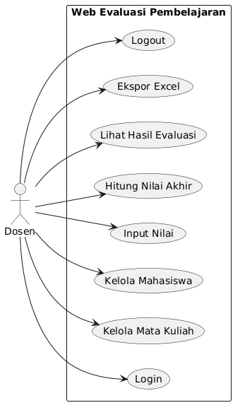

B.3 Data dan ERD

DIAGRAM 1: ERD (Entity Relationship Diagram)


- Entitas pengguna
  - id (PK, INTEGER)
  - username (TEXT, UNIQUE, NOT NULL)
  - password_hash (TEXT, NOT NULL)
  - nama_lengkap (TEXT, NOT NULL)
  - Relasi: 1 pengguna memiliki N mata_kuliah (1..*)
- Entitas mata_kuliah
  - id (PK, INTEGER)
  - kode_mk (TEXT, UNIQUE, NOT NULL)
  - nama_mk (TEXT, NOT NULL)
  - bobot_tugas, bobot_uts, bobot_uas (REAL, NOT NULL)
  - jumlah_tugas (INTEGER, NOT NULL)
  - pengguna_id (FK)
  - Relasi: 1 mata_kuliah memiliki N mahasiswa (1..*)
- Entitas mahasiswa
  - id (PK, INTEGER)
  - nim (TEXT, NOT NULL)
  - nama (TEXT, NOT NULL)
  - mata_kuliah_id (FK)
  - Relasi: 1 mahasiswa memiliki 1 nilai (1..1)
- Entitas nilai
  - id (PK, INTEGER)
  - nilai_tugas_json (TEXT - Array JSON)
  - nilai_uts, nilai_uas (REAL)
  - rata_rata_tugas, nilai_akhir (REAL)
  - nilai_huruf (TEXT)
  - mahasiswa_id (FK UNIQUE)

DIAGRAM 2: DATA FLOW (Aliran Data)

- [KOTAK INPUT] Dari Dosen: * Form Konfigurasi MK (Kode, Nama, Bobot)
  - Input Mahasiswa (NIM, Nama)
  - Input Nilai (Tugas 1-N, UTS, UAS)
- [KOTAK PROSES] Kalkulasi Sistem:
  - Parse JSON Tugas -> Rata-rata: sum(tugas)/n
  - Nilai Akhir: (bobot_tugas × rata) + (bobot_uts × uts) + (bobot_uas × uas)
  - Constraint: Jika > 100 paksa jadi 100
  - Konversi: 85-100=A, 80-84=B+, dst.
- [KOTAK OUTPUT] File Excel:
  - JOIN tabel mk + mahasiswa + nilai
  - Worksheet nama = kode_mk
  - Header response: Content-Disposition: attachment’

B.4 DIAGRAM

ACTIVITY DIAGRAM
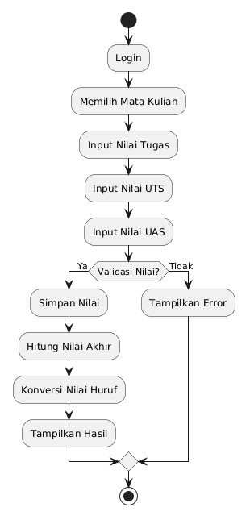

SEQUENCE DIAGRAM
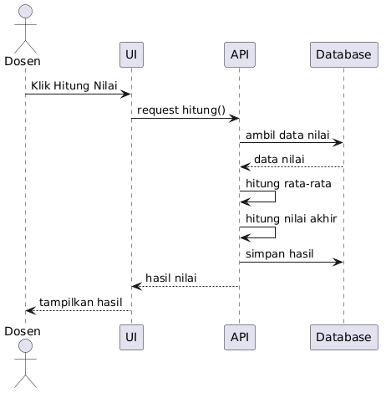

CLASS DIAGRAM


Appendix C: To Be Determined List
No. | Item TBD | Bagian Terkait | Target Penyelesaian
TBD-1 | Apakah diperlukan fitur import data mahasiswa dari file CSV/Excel? | 4.2 | Sprint 2
TBD-2 | Apakah diperlukan fitur cetak (print) laporan selain ekspor Excel? | 4.5 | Sprint 3
TBD-3 | Apakah tabel konversi nilai huruf perlu dapat dikonfigurasi oleh admin? | 5.5 | Sprint 2
TBD-4 | Dukungan multi-bahasa (internasionalisasi) | 6.3 | Rilis 2.0
TBD-5 | Integrasi dengan Sistem Informasi Akademik (SIAKAD) kampus | 2.1 | Rilis 2.0
TBD-6 | Mekanisme auto-backup database secara terjadwal | 5.2 | Sprint 3

Appendix D: Checklist Validasi Kebutuhan
Checklist ini disusun berdasarkan prinsip Validation dalam Requirement Engineering yang menekankan bahwa kebutuhan harus tidak membingungkan, konsisten, bebas dari kesalahan, dan sesuai standar. Metode validasi yang digunakan mencakup: requirements reviews, prototyping, test case generation, dan checklists.

D.1 Checklist Kelengkapan (Completeness)
No. | Item Pengecekan | Status | Catatan
V-1 | Seluruh fitur utama (F1–F5) telah dispesifikasi di Bab 4 | ☑ Lengkap
V-2 | Seluruh sub-bab template SRS (1.1–6) telah diisi | ☑ Lengkap
V-3 | Rumus perhitungan nilai akhir telah didefinisikan secara eksplisit[1] | ☑ Lengkap | REQ-4.2
V-4 | Tabel konversi nilai huruf telah didefinisikan secara lengkap (A sampai E)[1] | ☑ Lengkap | REQ-4.4
V-5 | Format kolom ekspor Excel telah dijabarkan dengan urutan yang benar[1] | ☑ Lengkap | REQ-5.1
V-6 | Seluruh asumsi dan dependensi telah didokumentasikan | ☑ Lengkap | Bab 2.7
V-7 | Item TBD telah dicatat untuk ditindaklanjuti | ☑ Lengkap | Appendix C

D.2 Checklist Konsistensi (Consistency)
No. | Item Pengecekan | Status | Catatan
V-8 | Tidak ada dua kebutuhan yang saling bertentangan | ☑ Konsisten
V-9 | Istilah digunakan secara konsisten di seluruh dokumen (misal: "Nilai Akhir" bukan berganti "Skor Final") | ☑ Konsisten | Lihat Glossary
V-10 | Struktur database (Bab 6) konsisten dengan kebutuhan fungsional (Bab 4) | ☑ Konsisten
V-11 | Kolom ekspor Excel (REQ-5.1) konsisten dengan output perhitungan (REQ-4.2, REQ-4.7) | ☑ Konsisten

D.3 Checklist Kelayakan (Feasibility)
No. | Item Pengecekan | Status | Catatan
V-12 | Kebutuhan dapat direalisasikan dengan teknologi yang dipilih (React + Node.js + SQLite + ExcelJS)[7][8][5] | ☑ Layak
V-13 | Performa yang ditargetkan realistis untuk skala penggunaan yang direncanakan | ☑ Layak
V-14 | Batasan SQLite (single-writer) dapat diterima untuk skala departemen[10] | ☑ Layak

D.4 Checklist Kejelasan dan Ketidakambiguan (Unambiguity)
No. | Item Pengecekan | Status | Catatan
V-15 | Setiap kebutuhan fungsional menggunakan kata kerja "harus" (shall) untuk kebutuhan wajib[19] | ☑ Jelas
V-16 | Rentang nilai pada tabel konversi huruf tidak tumpang tindih (non-overlapping) | ☑ Jelas | REQ-4.4
V-17 | Format penamaan file Excel telah dispesifikasi secara eksplisit | ☑ Jelas | REQ-5.5
V-18 | Rumus perhitungan ditulis dalam notasi matematis yang tidak ambigu | ☑ Jelas | REQ-4.1, REQ-4.2

D.5 Checklist Keterujian (Testability)
No. | Item Pengecekan | Status | Catatan
V-19 | Setiap kebutuhan fungsional dapat diverifikasi melalui test case | ☑ Dapat diuji
V-20 | Rumus perhitungan dapat diuji dengan input dan output yang diketahui | ☑ Dapat diuji | White box testing
V-21 | Konversi nilai huruf dapat diuji untuk setiap boundary value (49, 50, 60, 61, 69, 70, 74, 75, 79, 80, 84, 85, 100, 101) | ☑ Dapat diuji | Black box testing
V-22 | Kebutuhan performa (PR-1 s.d. PR-5) memiliki metrik kuantitatif yang terukur | ☑ Dapat diuji
V-23 | Format ekspor Excel dapat diverifikasi secara otomatis (urutan kolom, tipe data, formatting) | ☑ Dapat diuji

D.6 Keterkaitan dengan Tahapan Requirement Engineering
Checklist ini menutup siklus Requirement Engineering yang dimulai dari Inception, Elicitation, Elaboration, Negotiation, Specification, hingga Validation. Setelah validasi ini, tahap selanjutnya adalah Requirements Management — yaitu mengelola perubahan kebutuhan sepanjang masa proyek menggunakan mekanisme version control dan dokumen Revision History di halaman depan SRS ini.

Daftar Pustaka
Requirement engineering
Menetapkan pekerjaan d...
- A markdown template for Software Requirements Specification ... - A modern, practical markdown Software Requirements Specification (SRS) template aligned with IEEE 83...
- exceljs/exceljs: Excel Workbook Manager - GitHub - Read, manipulate and write spreadsheet data and styles to XLSX and JSON. Reverse engineered from Exc...
- GitHub - WiseLibs/better-sqlite3: The fastest and simplest library for ... - The fastest and simplest library for SQLite in Node.js. Full transaction support; High performance, ...
- Getting Started with Native SQLite in Node.js | Better Stack Community - Learn how to leverage Node.js's built-in SQLite module to create efficient, dependency-free database...
- Understanding Better-SQLite3: The Fastest SQLite Library for Node.js - Better-SQLite3 is a Node.js library that provides a fast, safe, and simple way to work with SQLite d...
- How to Build an App with React, Express and SQLite - LinkedIn - This tutorial will show you how to build your own app with React, Express and SQLite. First, you wil...
- Is Sqlite3 still a good option for a DB? : r/node - Reddit - Given the load, yeah, you can use SQLite, and then you can dump the database within a S3-storage per...
- How to generate Excel files in Node.js - CoreUI - First, install xlsx with npm install xlsx . The book_new() creates a new workbook, and json_to_sheet...
- How To Set Up a React Project with Vite for Fast Development - This tutorial will scaffold a new React App using the Vite tool. You will create a basic app with a ...
- Quick Setup: 5 Affordable Database Solutions for React Projects - SQLite is a lightweight, serverless database system that's a natural fit for React Native apps. Its ...
- Advanced Guide to Using Vite with React in 2025 - CodeParrot AI - In this guide, we'll dive into the advanced side of using Vite with React—covering everything from m...
- Express - Node.js web application framework - Express is a minimal and flexible Node.js web application framework that provides a robust set of fe...
- exceljs - NPM - Read, manipulate and write spreadsheet data and styles to XLSX and JSON. Reverse engineered from Exc...
- Requirements Validation Techniques - Software Engineering - Requirement Validation Techniques · 1. Test Case Generation · 2. Prototyping · 3. Requirements Revie...
- [PDF] Requirements Validation Techniques and Factors Influencing them - Context:Requirement validation is a phase of software development life cycle where requirements are ...
- Appendix C: IEEE 830 Template - Provide a short description of the software being specified and its purpose, including relevant bene...

